Картотека опытов и экспериментов

Опыты:

«Прятки»
Цель: Углублять знания детей о свойствах и качестве воды; развивать любознательность; закреплять знание правил безопасности при обращении со стеклянными предметами.
Материалы:
- две колбочки (с водой, с молоком),
- чайные ложки,
- салфетки из ткани,
- лист бумаги,
- карандаши (на каждого ребенка).
Ход:
Воспитатель предлагает рассмотреть колбочки и определить их содержимое. Затем задает вопросы: какого цвета
вода, какого цвета молоко? Предлагает поиграть с ложками в прятки.
- Первый эксперимент. В колбочку с прозрачной водой дети опускают ложку, наблюдают за ней. Рассуждают,
почему ложку видно. (Вода прозрачная.)
- Второй эксперимент. Дети опускают ложку в молоко. Что происходит? (Ложку не видно: молоко непрозрачное.)
Дети делают зарисовки и подводят итоги: в прозрачной воде предметы хорошо видны, в молоке — не видны.

«Окрашивание воды»
Цель: Выявить свойства воды: вода может быть теплой и холодной, некоторые вещества растворяются в воде.
Чем больше этого вещества, тем интенсивнее цвет; чем теплее вода, тем быстрее растворяется вещество.
Материалы:
- емкости с водой (холодной и теплой),
- раствор марганцовки,
- палочки для размешивания,
- мерные стаканчики.
Ход:
Взрослый и дети рассматривают в воде два-три предмета, выясняют, почему они хорошо видны (вода прозрачная). Далее выясняют, как можно окрасить воду (добавить краску). Взрослый предлагает детям окрасить воду самим в стаканчиках с теплой и холодной водой. В каком стаканчике краска быстрее растворится? (В стакане с теплой водой.) Как окрасится вода, если красителя будет больше? (Вода станет более окрашенной.)

Опыт с водой и сахаром
Цель: Выявить свойства воды: вода может быть теплой и холодной, некоторые вещества растворяются в воде. Чем теплее вода, тем быстрее растворяется вещество.
Материалы:
- емкости с водой (холодной и теплой),
- сахар-рафинад,
- палочки для размешивания.
Ход:
Взрослый и дети опускают кусочки сахара в колбочки. Далее выясняют, в какой воде сахар быстрее растворится.
(В теплой воде.)

«Как вытолкнуть воду?»
Цель: Формировать представления о том, что уровень воды повышается, если в воду класть предметы.
Материалы:
- мерная емкость с водой,
- камешки,
- предмет в емкости.
Ход:
Воспитатель ставит перед детьми задачу: достать предмет из емкости, не опуская руки в воду и не используя
разные предметы-помощники (например, сачок). Если дети затрудняются с решением, то воспитатель предлагает
класть камешки в сосуд до тех пор, пока уровень воды не дойдет до краев. Дети выполняют и делают вывод.
Вода

Поисково-познавательная деятельность в младшей группе

Узнаем, какая вода
Цель - выявить свойства воды: прозрачная, без запаха, льется, в ней растворяются некоторые вещества, имеет вес, разную температуру.
Материал - три одинаковые прозрачные ёмкости, закрытые крышками: 1-пустая, 2-с водой, 3 - чай, стаканчики для детей
Вместе с воспитателем выявляют свойства воды.

Кому нужна вода.
Растениям, животным, человеку. (зачем)

Изготовление цветных льдинок
Цель: познакомить, что вода замерзает на холоде, что в ней растворяется краска.

Поисково-познавательная деятельность в средней группе

Окрашивание воды
Цель: выявить свойства воды: может быть разной температуры(теплая и холодная), может нагревать другие вещества, чем теплее вода, тем быстрее в ней растворяется вещество.

Изготовление цветных льдинок
Цель: познакомить с двумя агрегатными состояниями воды - жидким и твердым, выявить свойства и качества воды: превращается в лед, теплая вода замерзает медленнее, чем холодная, принимает форму емкости.

Взаимодействие воды и снега
Цель: познакомить с двумя агрегатными состояниями воды, выявить свойства воды: чем выше ее температура, тем в ней быстрее, чем на воздухе тает снег. Если в воду положить лед, снег или вынести на улицу, то она станет холодной. Сравнить свойства снега и воды: прозрачность, текучесть, хрупкость, твердость; проверить способность снега под действием тепла превращаться в жидкое состояние.
! Взрослый утверждает, что может удержать в руках и не пролить воду.
Вода теряет прозрачность, когда в ней растаял снег, увеличивается количество воды.

Поисково-познавательная деятельность в старшей группе.

Помощница вода
Цель: Использовать знания о повышении уровня воды для решения познавательной задачи. Познакомить с тем, что уровень воды повышается, если в воду класть предметы.

Сравниваются свойства воды, льда и снега, выявляются особенности их взаимодействия.

Куда делась вода?
Цель: выявить процесс испарения воды, зависимость скорости испарения от условий.

Откуда берется вода?
Цель: познакомиться с процессом конденсации.
Материал: емкость с горячей водой, охлажденная металлическая крышка
Вывод: процесс превращения пара в воду происходит при охлаждении пара.

Водяная мельница
Цель: познакомить с силой воды.
Материал: вертушка, емкость с водой.
Вывод: падающая вода обладает силой и надо увеличить поток воды, чтобы вращение было быстрее.

Цель: познакомить детей еще с одним свойством воды-прозрачностью
Материал: стакан с водой, стакан с молоком,2 ложечки.
Воспитатель предлагает в оба стаканчика положить палочки или ложечки. В каком из стаканчиков они видны, а в каком - нет? Почему? Перед нами молоко и вода, в стаканчике с водой мы видим палочку, а в стаканчике с молоком - нет.
Вывод: вода прозрачная, а молоко - нет.
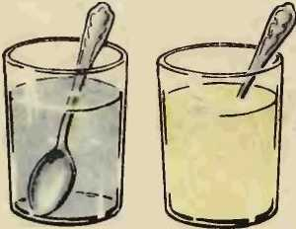

У воды нет запаха
Цель: познакомить детей со свойствами воды
Материалы: стаканы с водопроводной водой
Предложите детям понюхать воду и сказать, чем она пахнет (или совсем не пахнет). Как и в предыдущем случае, из самых лучших побуждений они вас начнут уверять, что вода очень приятно пахнет. Пусть нюхают еще и еще, пока не убедятся, что запаха нет. Однако подчеркните, что вода из водопроводного крана может иметь запах, так как ее очищают специальными веществами, чтобы она была безопасной для вашего здоровья.

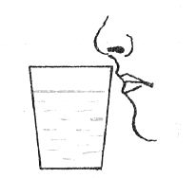

Куда делась вода?
Цель: выявить процесс испарения воды, зависимость скорости испарения от условий (открытая и закрытая поверхность воды).
Материал: две мерные одинаковые ёмкости.
Дети наливают равное количество воды в ёмкости; вместе с воспитателем делают отметку уровня; одну банку закрывают плотно крышкой, другую - оставляют открытой; обе банки ставят на подоконник.
В течение недели наблюдают процесс испарения, делая отметки на стенках ёмкостей и фиксируя результаты в дневнике наблюдений. Обсуждают, изменилось ли количество воды (уровень воды стал ниже отметки), куда исчезла вода с открытой банки (частицы воды поднялись с поверхности в воздух). Когда ёмкость закрыты, испарение слабое (частицы воды не могут испариться с закрытого сосуда).
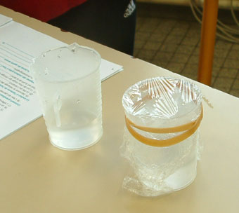

Лед – твердая вода
Цель: знакомить со свойствами воды
Материалы: сосульки различных размеров, миски
Принесите сосульки в помещение, поместив каждую в отдельную посуду, чтобы ребенок наблюдал за своей сосулькой. Если опыт проводится в теплое время года, сделайте кубики льда, заморозив воду в холодильнике. Вместо сосулек можно взять шарики из снега.
Дети должны следить за состоянием сосулек и кубиков льда в теплом помещении. Обращайте их внимание на то, как постепенно уменьшаются сосульки и кубики льда. Что с ними происходит? Возьмите одну большую сосульку и несколько маленьких. Следите, какая из них растает быстрее.
Важно, чтобы дети обратили внимание на то, что отличающиеся по величине куски льда растают за разные промежутки времени.
Вывод: лед, снег – это тоже вода.

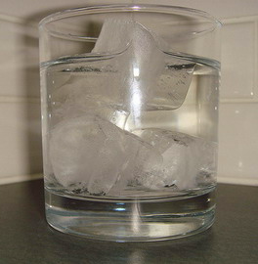
Воздух имеет вес

Цель: знакомить детей со свойствами воздуха
Материалы: воздушные шарики, весы
Положите на чаши весов надутый и ненадутый шарики: чаша с надутым шариком перевесит.

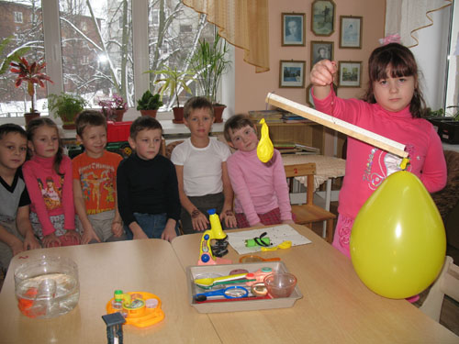

Магнитная задача.
Цель: узнать, действительно ли магнит притягивает металлические предметы.
Материал: небольшой лист бумаги, гвоздь, магнит.
Малыш кладет на стол лист бумаги, а рядом – гвоздь. Как с помощью магнита можно поднять лист бумаги? Нужно положить под бумагу гвоздь, а сверху приложить магнит и поднять. Гвоздь прилипнет к магниту и поднимет бумагу.
Летающая бабочка.
Цель: познакомиться с магнитом и магнитной силой.
Материал: лист цветной бумаги, скрепка, нитки, магнит.
Малыш с вашей помощью вырезает из бумаги бабочку. Теперь прикрепляет к ней скрепку, а к скрепке –нитку. Пусть возьмет в одну руку нитку, а в другую магнит. Как заставить бабочку летать?

